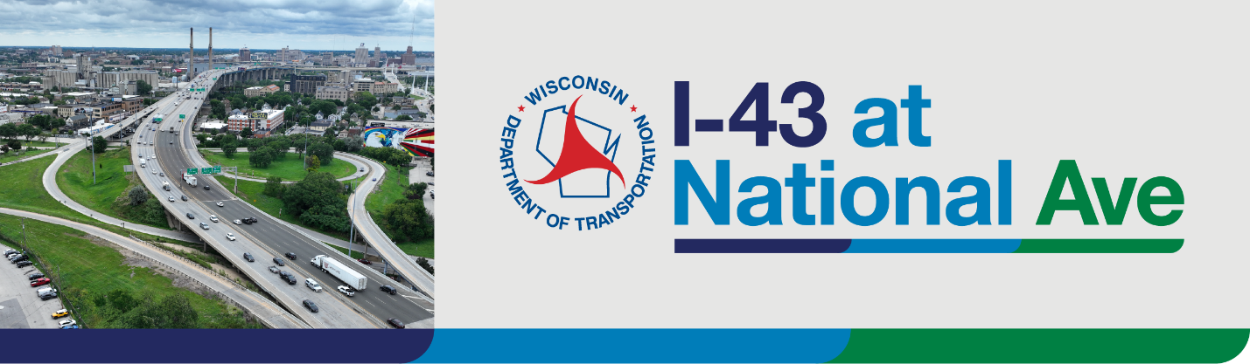

**Community Toolkit**

**PUBLIC MEETING PROMOTION**

Thank you for your help in sharing information with your community about upcoming public meeting for the I-43 at National Avenue study! Below are text and graphics that can be used for websites, newsletters, social media and more.

Contact Diane Kistler, outreach lead, at [dkistler@hntb.com](mailto:dkistler@hntb.com) or (414) 499-4553 with any questions or additional needs.

**SHORT EMAIL OR NEWSLETTER**

YOU’RE INVITED! Join WisDOT’s upcoming public meeting to share your input and feedback on possible changes to the I-43 at National Avenue ramps.

**WisDOT Public Meeting**

Wednesday, November 12, 2025

4:00 p.m. to 7:00 p.m., stop by anytime

United Community Center, 1028 South 9th Street, Milwaukee, WI

Learn more: [wisconsindot.gov/43atnational](https://wisconsindot.gov/43atnational)

Spanish-speaking staff will be available.

Anyone who requires an auxiliary aid, service or interpreter to participate may contact Jason Dahlgren, at jason.dahlgren@dot.wi.gov or via the Wisconsin Telecommunication Relay System (dial 711 and request to connect with 414-750-3278) at least seven working days in advance.

**CORREO ELECTRÓNICO CORTO O BOLETÍN INFORMATIVO**

¡ESTÁ INVITADO! Únase a la próxima reunión pública del Departamento de Transporte de Wisconsin (WisDOT) para compartir sus opiniones y comentarios sobre posibles cambios en las rampas de la I-43 en la avenida National Avenue.

**Reunión Pública de WisDOT**

Miércoles, 12 de noviembre de 2025  
4:00 p.m. a 7:00 p.m., pase en cualquier momento  
Centro de la Comunidad Unidad   
1028 South 9th Street, Milwaukee, WI  
Obtenga más información en: [wisconsindot.gov/43atnational](https://wisconsindot.gov/43atnational)

Habrá personal que habla español disponible.

Cualquier persona que requiera una ayuda auxiliar, servicio o intérprete para participar puede comunicarse con Jason Dahlgren, en jason.dahlgren@dot.wi.gov o a través del Sistema de Retransmisión de Telecomunicaciones de Wisconsin (marque 711 y solicite conectarse con 414-750-3278) con al menos siete días hábiles de antelación.

---

**LONG EMAIL OR NEWSLETTER**

YOU’RE INVITED! WisDOT invites you to participate in a new study exploring potential changes to the I-43 at National Avenue ramps. We want to hear your thoughts. Join us at the in-person public meeting on Wednesday, November 12, 2025, for an opportunity to review information and offer feedback to help inform potential improvements to the I-43 at National Avenue ramps. We want to hear your thoughts! Learn more at wisconsindot.gov/43atnational

**WisDOT Public Meeting**

Wednesday, November 12, 2025

4:00 p.m. to 7:00 p.m., stop by anytime

United Community Center,

1028 South 9th Street, Milwaukee, WI

This meeting will be an open-house style meeting with materials available to view and staff available for questions and feedback.

Spanish-speaking staff will be available.

Anyone who requires an auxiliary aid, service or interpreter to participate may contact Jason Dahlgren, at jason.dahlgren@dot.wi.gov or via the Wisconsin Telecommunication Relay System (dial 711 and request to connect with 414-750-3278) at least seven working days in advance.

**Unable to attend in-person?**

Visit the project website after the public meeting to view meeting materials and provide your feedback online at wisconsindot.gov/43atnational.

---

**CORREO ELECTRÓNICO LARGO O BOLETÍN INFORMATIVO**

¡ESTÁ INVITADO! El Departamento de Transporte de Wisconsin (WisDOT) le invita a participar en un nuevo estudio que explorará posibles cambios en las rampas de la I-43 en la avenida National Avenue. Queremos escuchar su opinión. Únase a nosotros en la reunión pública presencial el miércoles 12 de noviembre de 2025, para tener la oportunidad de revisar información y ofrecer comentarios que ayuden a guiar futuras mejoras potenciales en las rampas de la I-43 en la avenida National Avenue. ¡Queremos escuchar su opinión! Obtenga más información en: wisconsindot.gov/43atnational.

**Reunión Pública de WisDOT**

Miércoles, 12 de noviembre de 2025

4:00 p.m. a 7:00 p.m., pase en cualquier momento

Centro de la Comunidad Unidad

1028 South 9th Street, Milwaukee, WI

Esta reunión será una reunión de puertas abiertas con materiales disponibles para ver y personal disponible para responder preguntas y recibir comentarios.

Habrá personal que habla español.

Cualquier persona que requiera una ayuda auxiliar, servicio o intérprete para participar puede comunicarse con Jason Dahlgren, en jason.dahlgren@dot.wi.gov o a través del Sistema de Retransmisión de Telecomunicaciones de Wisconsin (marque 711 y solicite conectarse con 414-750-3278) con al menos siete días hábiles de antelación.

**¿No puede asistir en persona?**

Visite el sitio web del proyecto después de la reunión pública para ver los materiales de la reunión y enviar sus comentarios en línea en: wisconsindot.gov/43atnational.

**IMAGES**

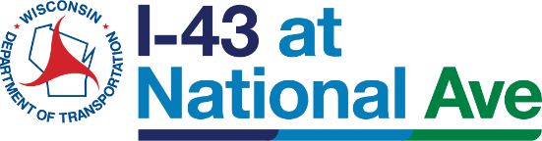

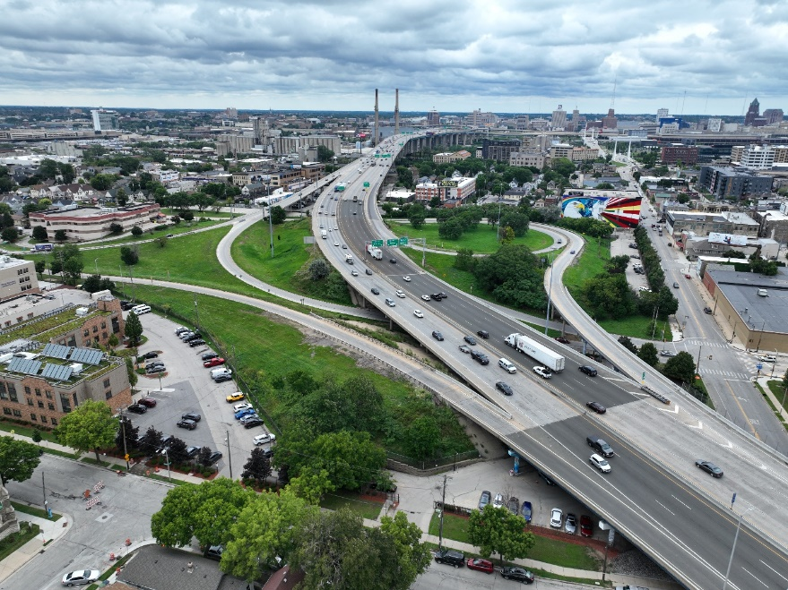

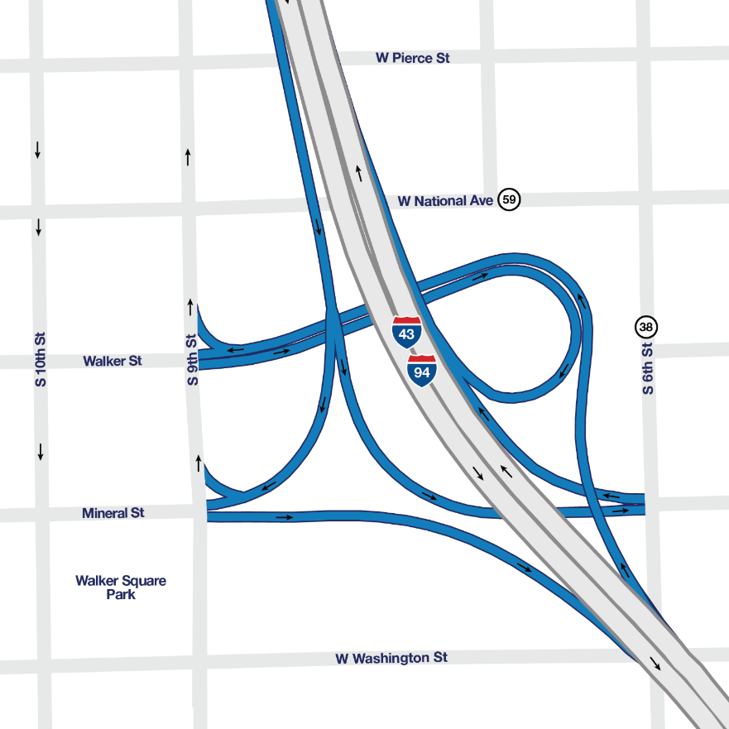

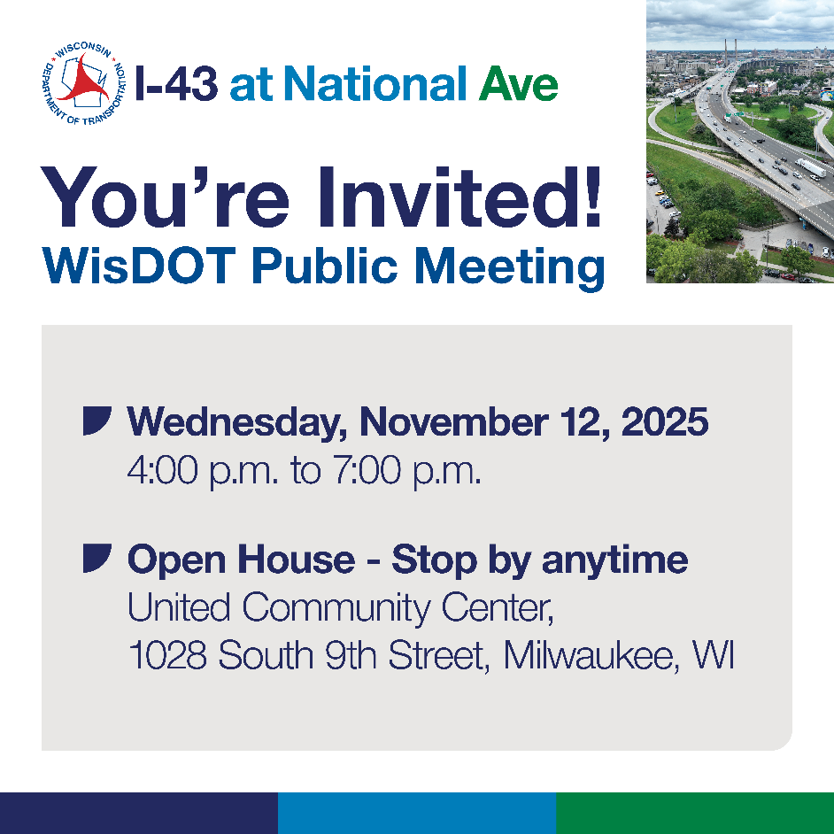¡Está invitado! 
Miércoles, 12 de noviembre de 2025.
De 4:00 p.m. a 7:00 p.m., puede pasar
en cualquier momento.
Centro de la Comunidad Unidad,
1028 South 9th Street, Milwaukee, WI